Экскурсия в этнографический музей
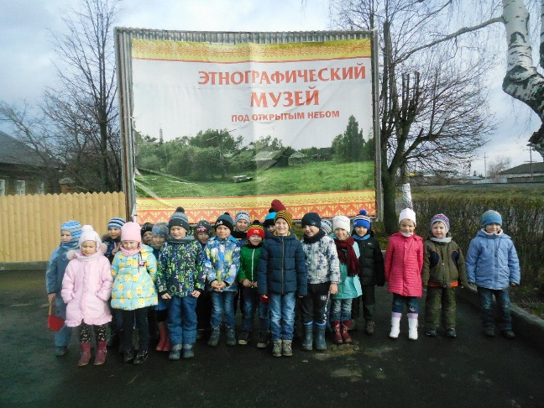
6 ноября воспитанники старшей группы «Теремок» и подготовительной группы «Колобок» посетили этнографический музей под открытым небом. Там их радушно встретила экскурсовод Климович Н.Г. Она показала детям ветряную мельницу. Рассказала, как она работает. Также воспитанникам показали курную избу, кузницу, вышку, где раньше стояли охранники, амбар, зерноток. С большим интересом дети слушали рассказ экскурсовода, о том, как жил чувашский народ, в какой одежде ходил, какой утварью пользовался.
Приобщение воспитанников к истокам народной культуры через посещение этнографического музея имеет огромное воспитательное значение.


